Что будет влиять на продажи грузовых автомобилей в ближайшие годы
О доле российской и китайской техники на рынке грузовых автомобилей, объемах продаж «свежих» подержанных грузовиков, и факторах, которые будут сдерживать реализацию новой техники в ближайшие годы рассказала Татьяна Арабаджи, директор маркетингового агентства НАПИ.
За первый квартал 2026 года продажи новых и подержанных грузовых* автомобилей сократились на 28,8% и 7,7% соответственно. В структуре продаж подержанных грузовиков на долю техники 2022-2025 годов выпуска пришлась почти четверть. По количеству реализованных «свежих» грузовиков (10,6 тыс.) данный сегмент всего на одну тысячу уступает новым (11,6 тыс.). Наибольший вклад в сегмент «свежей» подержанной техники внесли китайские бренды – 72% (7,7 тыс.). В структуре продаж подержанных китайских грузовиков на долю техники 2022-2025 г.в. приходится 83,6%.
Рынок подержанных грузовых автомобилей, 1 квартал 2026 г.

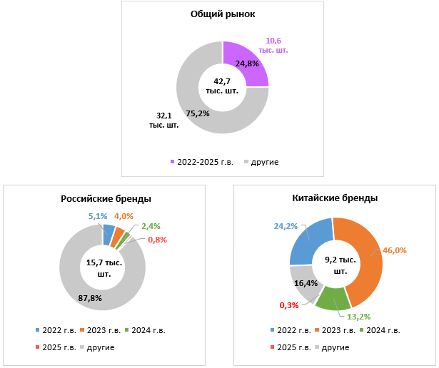

Столь высокая доля частично объясняется тем, что в вышеупомянутые годы значительно выросла реализация новой китайской техники. Впоследствии грузовики не старше четырех лет быстро выходили на вторичный рынок из-за экономических трудностей: сложностей с выплатой ежемесячных лизинговых платежей, и снижения ставок на грузоперевозки, и сжимания бизнеса во многих секторах экономики.
Что касается российской техники, то на ее долю в продажах «свежих» подержанных грузовиков приходится 18,2%. Анализ сегмента подержанных российских грузовиков показывает, что больше перепродается более возрастной техники, а на долю грузовиков 2022-2025 г.в. приходится лишь 12,3%. Однако стоит отметить, что в период 2022-2025 годов реализация новой российской техники была существенно ниже китайской: 144,9 тыс. против 218,1 тыс. соответственно, т.е. китайских грузовиков было реализовано на 50,5% больше. Продажи подержанных китайских грузовиков этих же годов выпуска в первом квартале 2026 года на 297% превосходят продажи подержанных российских.
Рынок новых грузовых автомобилей, 1 квартал 2026 г.

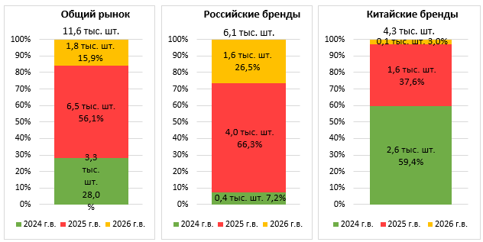
В сложных экономических условиях более реалистичным вариантом оказывается эксплуатация российской техники: цена на новый грузовик ниже, а значит меньше сумма ежемесячного лизингового платежа, дешевле сервис и ремонт. Так, средняя стоимость владения российским седельным тягачом составляет порядка 44 рубля за км пробега при пятилетнем сроке владения без учета стоимости лизинга, а китайским тягачом – порядка 47 рублей за км пробега. Кроме того, российская техника попадает под меры господдержки, поэтому владельцы существенно реже избавляются от «свежих» российских грузовиков, чем от более дорогих в эксплуатации китайских.

Средняя стоимость владения российским седельным тягачом
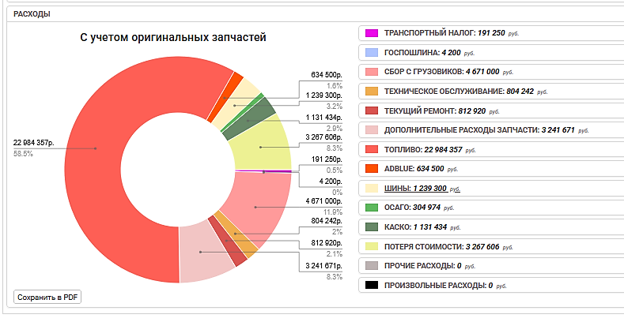
Средняя стоимость владения китайским седельным тягачом
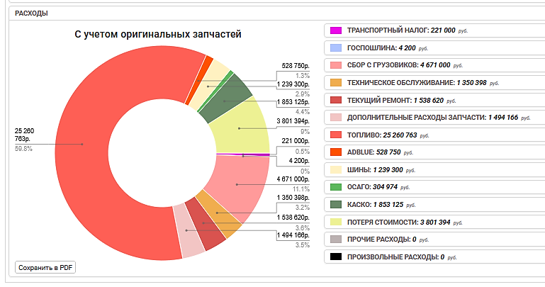
В целом, хорошие продажи новой техники в 2022-2024 годах и неплохие показатели 2025 года будут оказывать давление на рынок и в 2026, и в 2027 годах. Во-первых, на рынок продолжает выходить досрочно возвращенная и изъятая «свежая» техника, предлагаемая с существенным дисконтом. Во-вторых, компании, приобретшие новую технику в упомянутые годы и не избавившиеся от нее, продолжат ее эксплуатировать, поскольку обновлять или расширять свой парк им экономически нецелесообразно. В-третьих, дилеры еще не распродали стоки новой техники 2024-2025 г.в. Ситуация в первом квартале 2026 года выглядит следующим образом: в продажах новых китайских грузовиков техника 2024 г.в. заняла 59,5%, 2025 г.в. – 37,6%, на технику, выпущенную в 2026 году, пришлось менее 3%. Интересно отметить, что в продажах российской техники машины 2024 г.в. заняли всего 7,2%. На российские грузовики 2025 г.в. пришлось 66,3%, и 26,5% пришлось на машины, выпущенные в 2026 году.
В ближайшие несколько лет реализация новой техники будут зависеть не только от темпов восстановления отраслей экономики, использующих грузовики, мер господдержки и реализации крупных инфраструктурных программ, но и от того, как быстро будет выходить из строя и требовать замены китайская техника, приобретенная в 2022-2025 годах.
Фактором, который будет существенно тормозить продажи новой техники до 2030-2031 годов, может стать приобретение в 2025-2026 годах значительной частью компаний «свежих» подержанных грузовиков или новых грузовиков из стоков 2023-2024 годов при их эксплуатации в течение 4-5 лет до вывода.
____________
* автомобили с полной массой свыше 6 т

